**ĐỀ THI HỌC SINH GIỎI LỚP 9 – HUYỆN QUAN SƠN**

**NĂM HỌC 2019-2020**

**Câu 1.**Cho 

1. Rút gọn P. Với giá trị nào của thì 
2. Tìm nguyên biết đạt giá trị nguyên lớn nhất.

**Câu 2.** Giải phương trình:



**Câu 3.**

1. Tìm các số nguyên để biểu thức là số chính phương
2. Chứng minh rằng với mọi dương ta luôn có:



**Câu 4.** Cho tam giác nhọn, các đường cao cắt nhau tại H

Chứng minh rằng :

1. 
2. là tâm đường tròn nội tiếp tam giác 
3. Gọi lần lượt là trung điểm các đoạn thẳng Chứng minh rằng các đường thẳng đồng quy.
4. Gọi độ dài các đoạn thẳng lần lượt là độ dài các đoạn thẳng là Tính giá trị nhỏ nhất của biểu thức 

**Câu 5.** Cho hai số dương  thỏa mãn Tìm giá trị nhỏ nhất của biểu thức 

**ĐÁP ÁN**

**Câu 1.**





2. Ta có: 

có giá trị lớn nhất khi có giá trị lớn nhất là số nguyên dương nhỏ nhất 

**Câu 2.**

1. 

Đặt . Ta có:



Khi đó ta có phương trình : 







Đặt 

Khi đó ta có phương trình : 



**Câu 3.**



Đặt 

Vì là số chính phương nên suy ra phải là số chính phương







Mà 

(luôn đúng)

**Câu 4.**

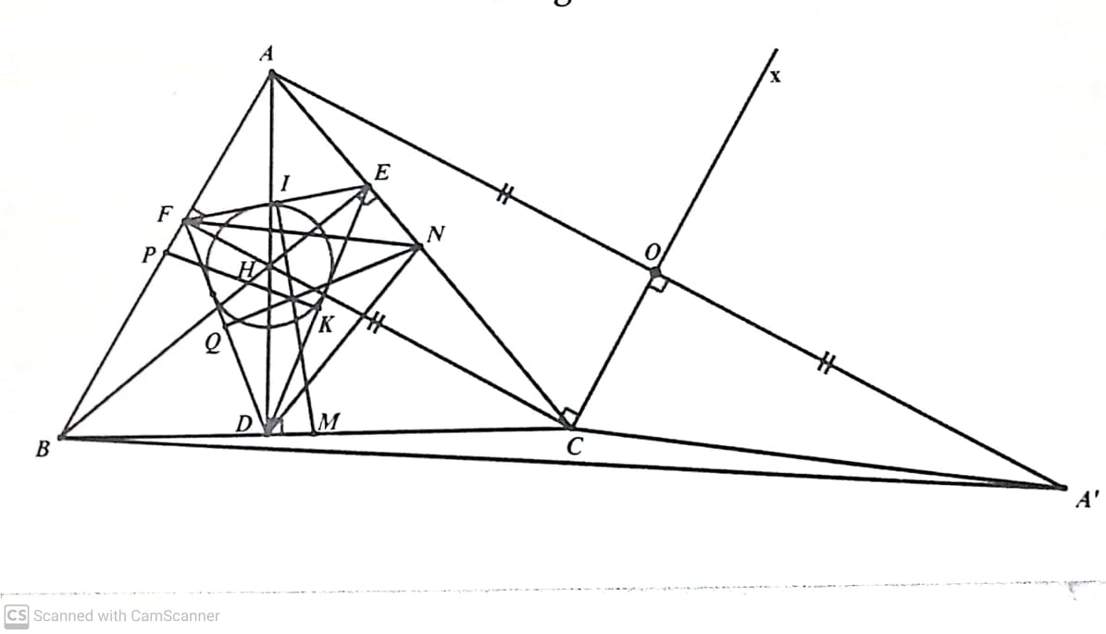

1. 



Do đó 

2) Ta có:

Xét và có: chung



Chứng minh tương tự: 

Từ (1) và (2) ta có:

Mà 

Suy ra là phân giác của 

Chứng minh tương tự ta có là phân giác của là phân giác của 

Mà H là giao điểm của ba đoạn thẳng  (5)

Từ (3), (4), (5) suy ra là tâm đường tròn nội tiếp tam giác 

3) Ta có:mà nên suy ra là đường trung trực của 

Chứng minh tương tự ta có: là đường trung trực của là đường trung trực của 

Suy ra là ba đường trung trực của , mà trong một tam giác ba đường trung trực cùng đi qua một điểm nên các đường thẳng đồng quy.

4) Vẽ gọi A’ là điểm đối xứng của qua 

Tứ giác là hình chữ nhật (vì 



có là đường trung trực nên 

Với ba điểm và ta có: 

Dấu xảy ra khi , khi đó 

vuông tại có mà nên suy ra 



Chứng minh tương tự ta cũng có:



Cộng vế với vế 3 bất đẳng thức trên ta có:



Dấu xảy ra khi hay tam giác đều

**Câu 5.**

Ta có: 



Dấu xảy ra khi 